Trabajo práctico de Formación Ética y Ciudadana:
“El BUEN TRATO”
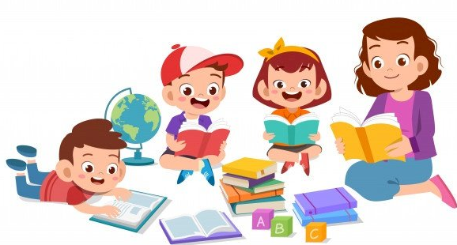
Docentes responsables: Sosa Claudia-Silvina Mercado- Signe Acosta.
Grado: 2º A-B-C
Entrega: Miércoles 21 de Junio .
Propósitos:
- Reflexión sobre aquellas situaciones de la convivencia escolar que les genera malestar.
- Propiciar una actitud empática con el grupo de pares.
- Lograr una conciencia de que sus actos, palabras, actitudes tienen consecuencias y pueden herir los sentimientos de otros.
- Promover y generar herramientas para la resolución de conflictos interpersonales.
- Generar un clima de intercambio de opiniones y diálogo entre padres, y alumnos propiciando la reflexión.

ACTIVIDADES
- Presentación de la técnica: EL PAPEL ARRUGADO.
- Se entregará a cada padre un molde de papel en forma de corazón. Cada integrante de la familia debe tener uno para realizar la actividad. (papel glasé, hojas de color, blanca, etc.)
- Cada uno tomará el papel, pensará en algo que le de mucha rabia o enojo y arrugará el corazón.
- Se pedirá que con cuidado y sin romper el papel lo vuelvan a estirar como estaba al principio.
- Se preguntará: ¿Pudiste arreglarlo? ¿Cómo quedó el corazón? ¿Por qué?
- Leer la reflexión en familia:
“El papel es como nuestro corazón, las cosas feas que nos dicen o hacen otras personas quedan grabadas en nuestra mente y corazón. Muchas veces se desea remediar o arreglar pero cuesta volver a ser el mismo. “

- Escuchamos atentamente el video de Youtube “Dale la mano al buen trato”.
- Conversamos en familia:
- ¿Quiénes son los personajes del cuento?
- ¿Qué le sucede al niño?
- ¿Es correcto?
- ¿En el grado te sucedió lo mismo?
- Trabajamos en familia. (Se trabajará con telas, tijera, plasticola, hojas de dibujo, cartulina, revistas, etc.)

- Realizar un collage en un afiche con recortes de letras, imágenes, dibujos, telas, lanas con un lema o mensaje del Buen Trato.

- Para finalizar, trabajarán cada padre con su hijo/a y realizarán un ACTA COMPROMISO con el objeto de mejorar y proponer técnicas de Buen trato en la escuela y en casa.
Preguntas Orientadoras: | Idea Fuerza
¿Qué observas?  ¿Cómo quieres que te traten en casa?  ¿Cómo deben tratarte en la escuela?  ¿Y cómo debes tratar a los demás? | Cuando damos y recibimos un buen trato entre los compañeros y las compañeras, con el/la docente, con papá, con mamá, con los hermanos somos felices. Y A todos/as nos gusta un buen trato.

